**Mai 2016 Défi 4 CP**

**Problème n°1**

**La deuxième couverture**

Madame Delaurat a tricoté des carrés de laine pour faire deux couvertures rectangulaires. Il y a des carrés gris et des carrés blancs. Pour ces deux couvertures, elle veut mettre tous les carrés gris sur le bord et les carrés blancs à l’intérieur.

Voici la 1ère couverture :

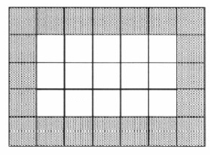

Pour la 2ème couverture, elle veut qu’il y ait le même nombre de carrés blancs à l’intérieur que de carrés gris sur le bord.

Dessinez cette deuxième couverture et donnez le nombre de carrés blancs et le nombre de carrés gris.